Spett.le
FCA S.P.A
Stabilimento di Pomigliano
86039 Termoli (CB)

- Alla Cortese att. ne del Sig.

Patrica 20/11/2017

Oggetto: Revisione Frizione Dynamatic

1. SCOPO DELL’INTERVENTO
Con la presente offerta si tiene conto della vs. esigenza di rendere la piena funzionalità dei Gruppi Dynamatic sulla linea 110 essendo il sistema obsoleto e con ricambi non più fornibili.
Il primo Dynamatic, come comunicato e visionato il giorno del sopralluogo sarà fornito già smontato, gli altri saranno smontati dalla linea trasportati nella nostra sede, revisionati, riconsegnati in sito, rimontati e riavviati con il nostro personale e i vostri tecnici, per un totale complessivo di N°. 6 Dynamatic.

2. Descrizione dei lavori che saranno eseguiti per effettuare la manutenzione Frizione Dymatic:

1 | Verifica gruppo sulla pressa prima dello smontaggio
2 | Smontaggio del gruppo con smontaggio cinghie trasmissione, disaccoppiamento giunti trasmissione, messa a piano terra del gruppo Dynamatic e carico sul nostro mezzo di trasporto
3 | Verifiche preliminari del gruppo
4 | Analisi preliminare della Frizione, rilievo dei valori di isolamento e indice di polarizzazione IP con  sistema volt-amperometrico
5 | Estrazione del /semigiunto con verifica dello stesso
6 | Smontaggio completo della macchina nei singoli particolari e primo controllo dei vari componenti
7 | Rilievo geometrico delle sedi cuscinetti sia sulla puleggia condotta che sull’albero del magnete
8 | Controllo giochi tra labirinti e tenute d’albero, verifiche di eventuali cricche con liquidi penetranti
9 | Controllo assialità e concentricità del rotore condotto con verifica del traferro
7 | Verifica delle chiavette e dei loro giochi
8 | Lavaggio con idro-pulitrice di ogni particolare componente della frizione
9 | Misura della resistenza ohmica della bobina induttrice prima del lavaggio a temperatura controllata
10 | Misura della resistenza Ohmica verso terra per il calcolo del grado di inquinamento dell’avvolgimento con tensione applicata a 2E+1000
11 | Misura della rigidità dielettrica dell’avvolgimento verso terra in c.a. a 2E+1000
12 | Verifica ad impulsi Normalizzati per la verifica della qualità degli isolanti
13 | Verifica dello stato degli anelli del collettore e del suo stato dell’isolamento collegato dall’avvolgimento
14 | Verifica dei portaspazzole e della uniformità della qualità delle molle premi spazzole
15 | Verifica del riple e della tensione generata della dinamo tachimetrica alla velocità nominale
16 | Doppio ciclo di essiccazione e verniciatura al fono con resinatura della bobina induttrice con resine in cl. H (180°C)
17 | Controllo di eventuali allentamenti del pacco magnetico statorico e delle chiavette di fermo del  suddetto pacco lamiere
18 | Collaudo del pacco magnetico per la verifica di eventuali corto circuiti con rilascio di documentazione fotografica in IR.
19 | Verifica dei parametri elettrici con confronto dei valori prima del lavaggio e del trattamento al forno dell’avvolgimento della frizione e calcolo della percentuale di miglioramento
20 | Controllo funzionalità scaldiglie anticondensa (controllo funzionamento delle resistenze e verifica isolamento verso massa) e termo resistenze RTD (valori di resistenza a temperatura ambiente e verifica isolamento verso massa e connessioni alla morsettiera ove presenti
21 | Sabbiatura dei portaspazzole
22 | Tornitura del collettore
23 | Equilibratura dinamica dei particolari rotanti della frizione secondo ISO1940
24 | Trattamento delle superfici della struttura portante della frizione con vernici isolati anti effluvi
25 | Verifica delle tolleranze d'accoppiamento tra cuscinetti, scudo e albero (come da tabelle FAG o SKF)
26 | Sostituzione dei cuscinetti a rotolamento e loro ingrassaggio di vostra fornitura
27 | Controllo giuochi tra labirinti, tenute ed albero
28 | Rimontaggio completo della frizione con controllo del traferro
29 | Sostituzione di tutte le tenute d’albero e dei circuiti di lubrificazione
30 | Collaudo in rotazione della frizione con controllo delle Vibrazioni secondo ISO10816
31 | Controllo dello shock pulse per la verifica della rumorosità dei cuscinetti
32 | Trattamento esterno con vernici secondo RAL da Voi indicato
33 | Rilascio di copie documentali di tutte le analisi e delle lavorazioni eseguite
34 | Trasporto e montaggio su pressa

3. Resa
Franco Vostro Stabilimento

4.Esclusioni

4.1 Tutto quanto non menzionato e quanto dovesse essere necessario per ripristinare la piena funzionalità del gruppo non citato sul vostro capitolato e non preventivabile se non dopo aver visionato i Dynamatic
4.2 Modifiche elettriche
4.3 Mezzi di sollevamento o di spostamento che saranno a carico di FCA con vs. personale(carroponte o carrelli elevatori e quant’altro fosse necessario alla movimentazione dei Dynamatic)

5. Consegna

5.1 Da concordare e pianificare per ogni singola pressa

N.B. Per il lavoro per alcune lavorazioni ci avvaleremo di subappalto per un 10/15% dei lavori

Quotazione :

Il costo delle revisioni che vi verrà comunque confermato con preventivo scritto durante l’esecuzione dei lavori sarà per singolo motore di…………………...€. 123.760,00€ cad.+iva

L’importo della sicurezza relativo all’eventuale appalto sarà di circa €.1.100,00€ a gruppo

Pagamento : In uso

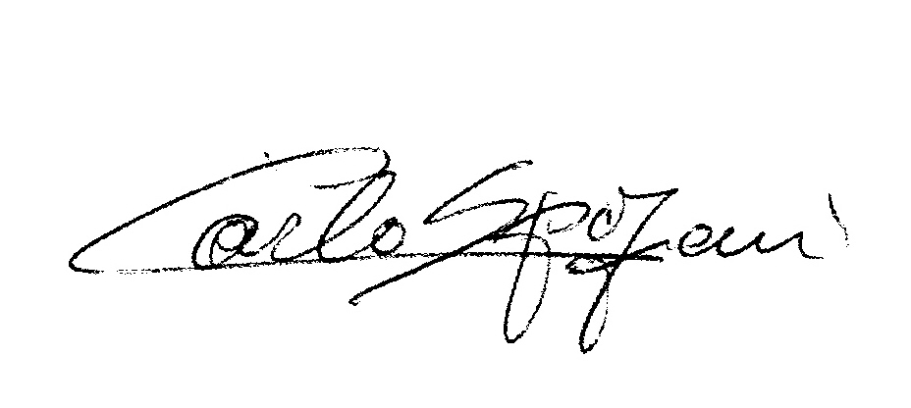
Disponibili a qualunque chiarimento, rimaniamo in attesa di una vs. risposta.

Cordiali saluti
REM s.r.l.

